Construção de um projeto em React.JS

Linha de pensamento

# Ideação do projeto

## Páginas

Pensemos em quais páginas terão na aplicação. Dessa forma conseguimos ter uma previa de como será o fluxo das informações, uma vez que quando trabalhamos com React esse fluxo e organização é de extrema importância.

Esse passo serve tanto para quanto temos um protótipo, um modelo do sistema que precisamos construir, quanto para quando não temos ideia de como será o sistema.

Desenhe as páginas, interligue cada uma delas, entenda e interprete o sistema para que o máximo de dúvidas possam ser esclarecidas em sua mente antes de você começar a codar. É muito mais fácil começar quando sabemos o que temos que fazer e entendemos vem isso.

Ferramentas que podem te auxiliar na construção desse fluxo das páginas e até na prototipação de seu sistema:

<https://www.draw.io/>

<https://www.adobe.com/br/products/xd.html>

<https://boardthing.com/>

## Componentes

Complementando o passo anterior nos tornamos mais detalhistas no pensamento de nosso sistema determinando agora os componentes existentes em cada uma de nossas páginas.

Peguemos a página home de nosso projeto:

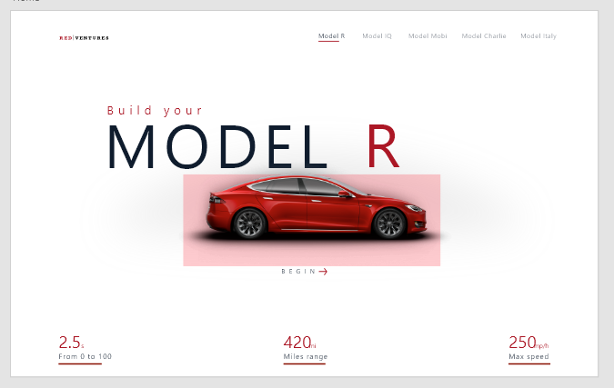

Podemos identificar aqui quatro principais componentes:

- Nav (menu de navegação superior)

- Main (container com nosso conteúdo central)

- Botão de next

- Footer (rodapé da página)

Dentro de cada um desses componentes ainda existem outros itens, itens que tem também a possibilidade de se tornar um componente, cada um desses com suas propriedades e estados na aplicação.

Passemos para a componentização da segunda página da nossa aplicação:

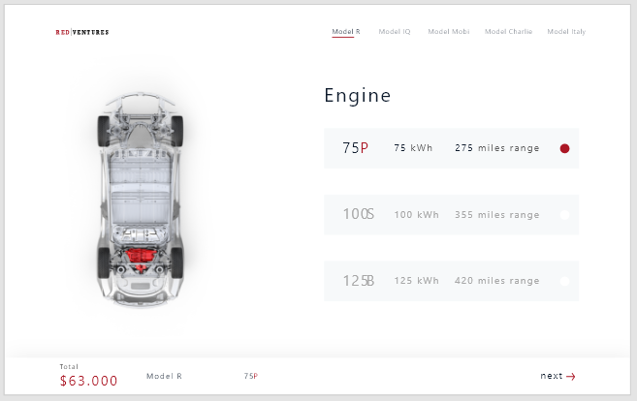

Aqui identificamos alguns componentes diferentes daqueles que identificamos anteriormente e outros parecidos quando não idênticos aos outros.

Podemos ver aqui a utilidade da componentização, aqueles que já identificamos anteriormente podemos reutiliza-los adaptando-os quando necessário e para os que não existem basta cria-los. Claro que a medida que formos criando os componentes podemos ir ponderando essas dúvidas.

Façamos a componentização das demais páginas:

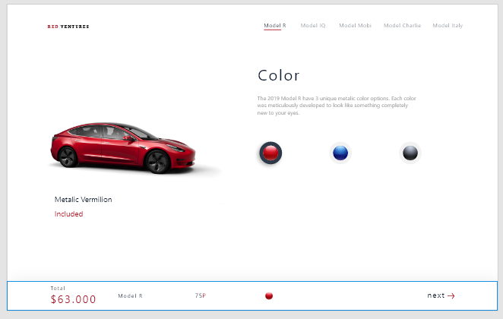

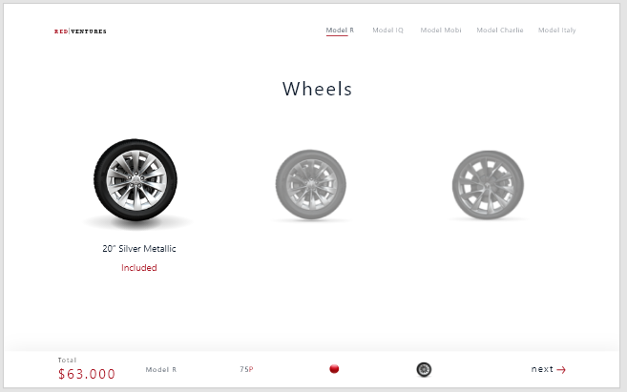

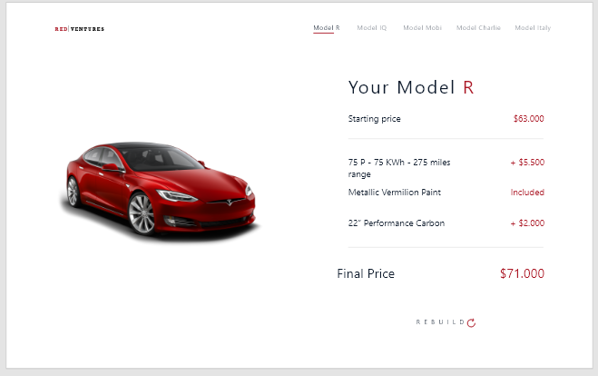

# Estrutura do diretório

Então finalmente, criaremos nosso projeto. O primeiro passo é que através de seu terminal você realize a instalação do create-react-app, ele irá configurar toda a parte mais básica do nosso projeto

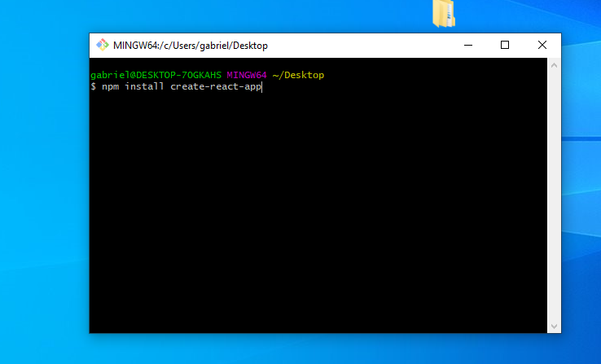

Após a instalação do create-react-app usamos o mesmo para criar um projeto, nesse caso carro_projeto

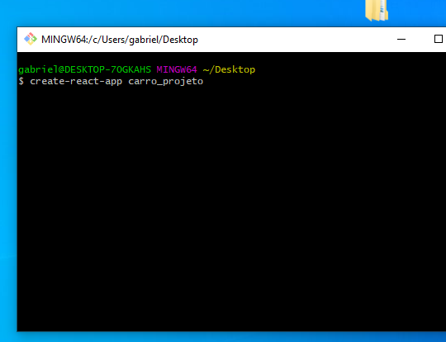

Em seguida, a estrutura do seu projeto inicialmente estará assim:

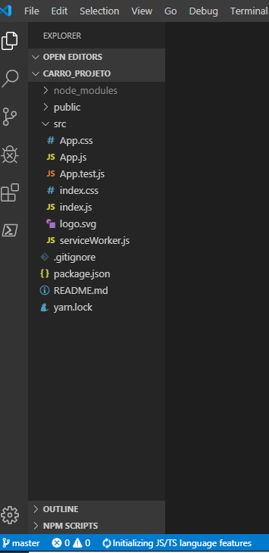

Como boa prática, é recomendado que criar um componente por arquivo. Sendo assim vamos separar a estrutura do nosso projeto em três principais pastas como representadas abaixo

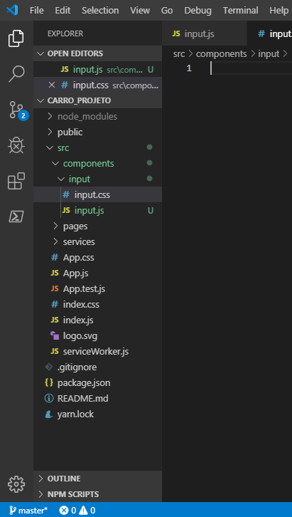

Se observarmos ainda a pasta components, podemos ver que para cada componente ainda possuímos uma pasta por componente, assim podemos dividir os arquivos css referentes a aquele componente de forma organizada.

4 Configurar rotas

+ O que são rotas

+ Como construir as rotas

+ Pensar na ordem em que as páginas estarão dispostas

5 Construir componentes

+ Stateless (function) x Stateful (class)

+ Quando usar

+ Componentes com estados

- Classes de ciclo de vida

+ *props*

+ Pensar no fluxo das informações já montando as páginas

6 Construir páginas

+ Construção das páginas de fato junto com o desenvolvimento de algum de seus componentes